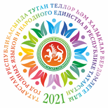

Информационная справка города Набережные Челны РТ
по проведенным мероприятиям в рамках Года родных языков и народного единства
за ноябрь 2021 года

МО | Всего мероприятий  (единиц) | Количество участников (чел.) | Доля от общего количества детей (%)
МБОУ “СОШ №10” | 4 | 1454 | Всего в школе – 1454  100%

 | Наименование мероприятия | Количество участников | Информация о мероприятии
Город  Набережные Челны МБОУ “Средняя общеобразовательная школа №10” | Книжные выставки, обзоры литературы “И туган тел...”, «Мой родной язык – народной мудрости родник» | 1454 | Библиотекарь Мавлявиева Г.С. организовала выставку, посвященную родному языку  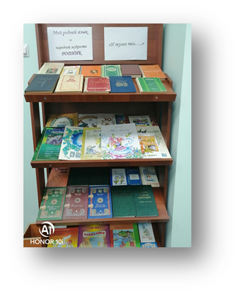
 | Анкетирование «Народные традиции в вашей семье» | 793 | Педагог–психолог Хачатрян А.А. провела анкетирование среди 7-11 классов для выявления семейных традиций, ценностей.
 | Конкурс чтецов “Олы мираслы телем” | 669 | Создать условий для демонстрации творческого потенциала учащихся и формировать духовно-нравственных, патриотических ценностей в системе образования, привлечь интереса подрастающего поколения к поэзии.  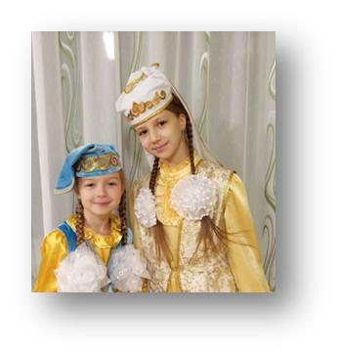
 | Час общения «Язык матери и отца» | 1454 | Формировать ценностное отношения к семье, уважение к нравственному опыту представителей старшего поколения; способствовать моральному развитию детей; побуждать их к анализу собственного поведения, обогащению нравственного опыта

Фоторепортаж
- Книжные выставки, обзоры литературы “И туган тел...”, «Мой родной язык – народной мудрости родник»
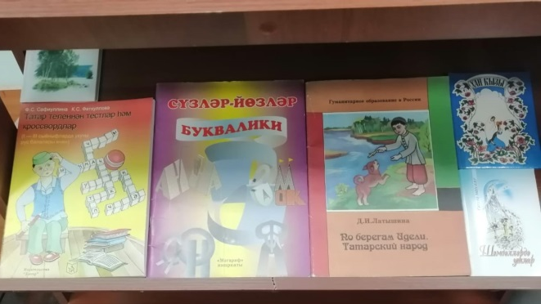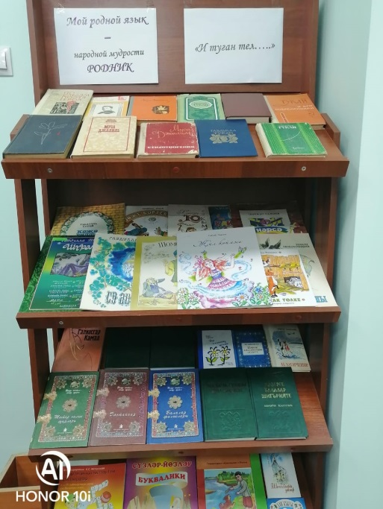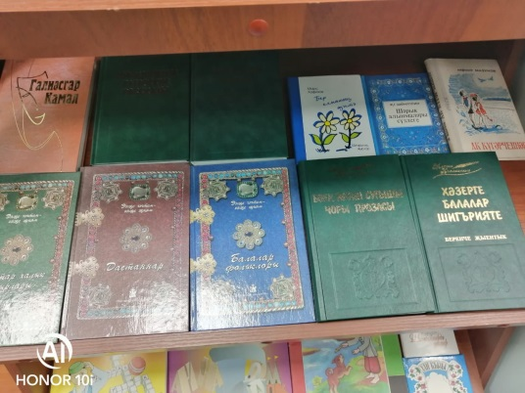
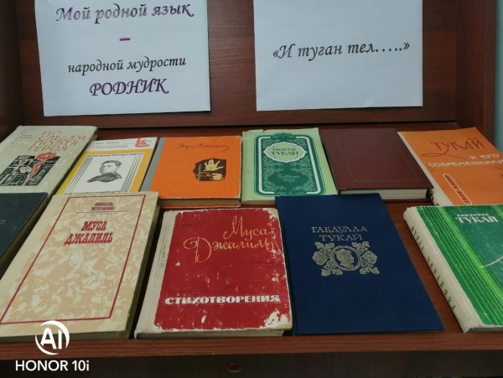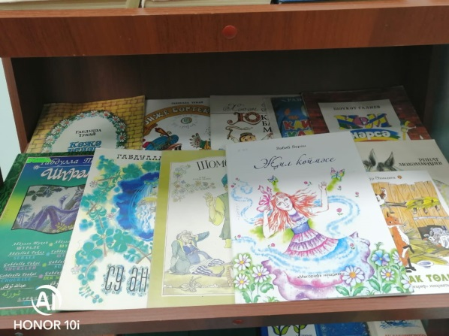
- Конкурс чтецов “Олы мираслы телем”
